单继承：子类只有一个直接父类的继承方式称为单继承。

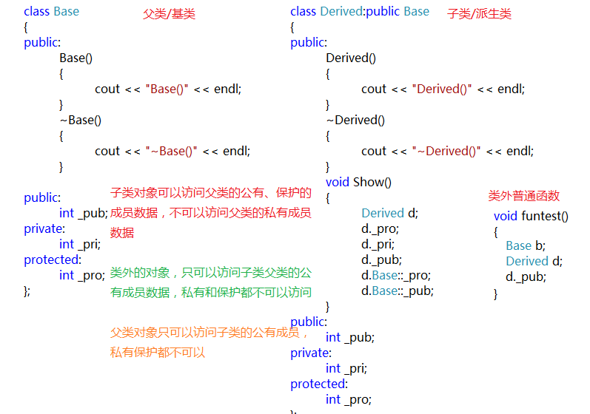

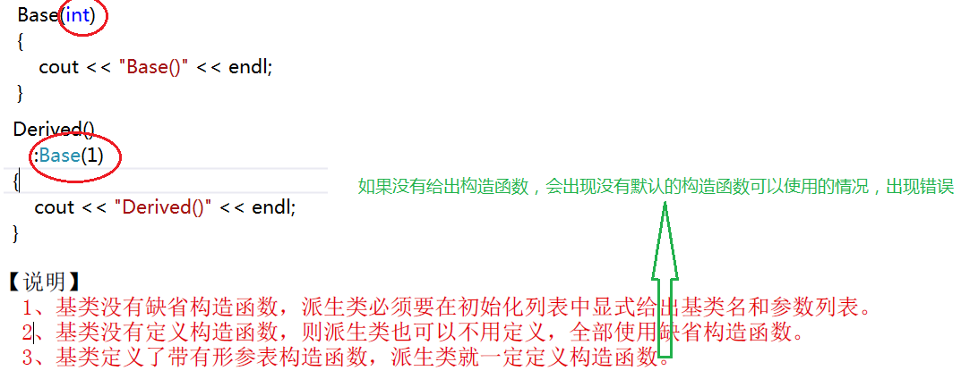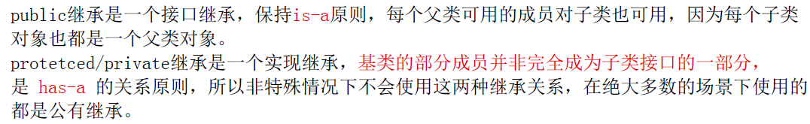

**Derived的对象模型：**

构建Derived类的对象d时，先进入Derived的构造函数中，发现它继承自Base类，然后进入Base类的构造函数中，打印Base构造函数体的内容，然后又回到Derived的构造函数中，发现Derived类中有另一个类C 的对象c，进入C的构造函数打印C构造函数体的内容，然后再回到Derived的构造函数中，进入Derived的构造函数的函数体，打印里面的内容

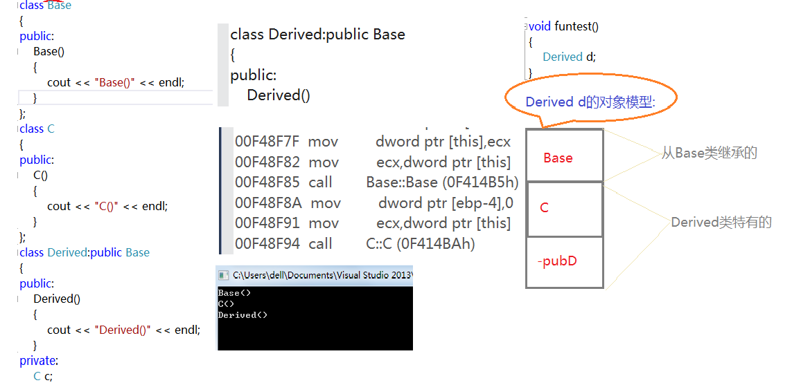

**Derived类对象d调用析构函数的顺序：**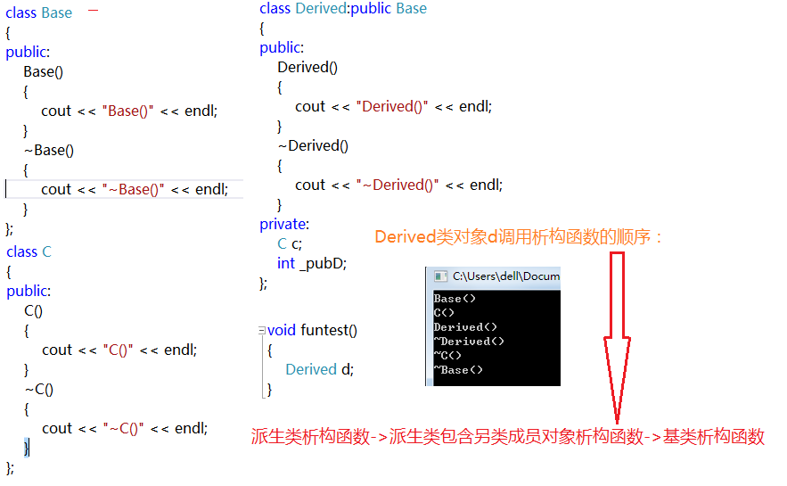

同名隐藏：

一般情况下，派生类会将基类的非私有部分全部继承下来，但是当基类和派生类有同名函数时，派生类将访问不到基类的相同名字的函数（不管参数列表和返回值），只能访问到自己的该名称的函数，这种现象称为同名隐藏

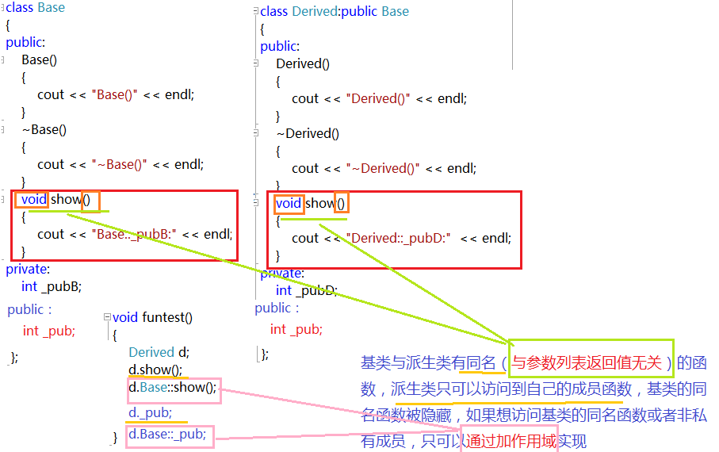

继承赋值兼容规则：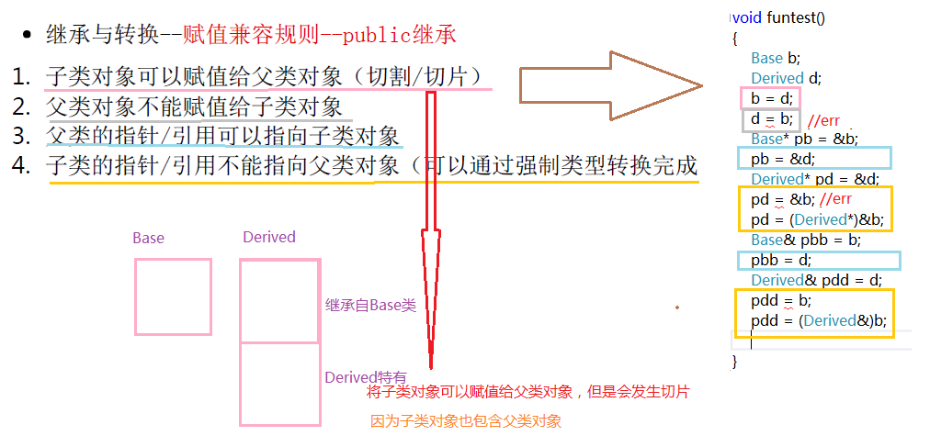

**友元关系不能继承**

**基类定义了静态static成员，则整个继承体系只有一个这样的静态成员（无论派生多少个子类）**

多继承：

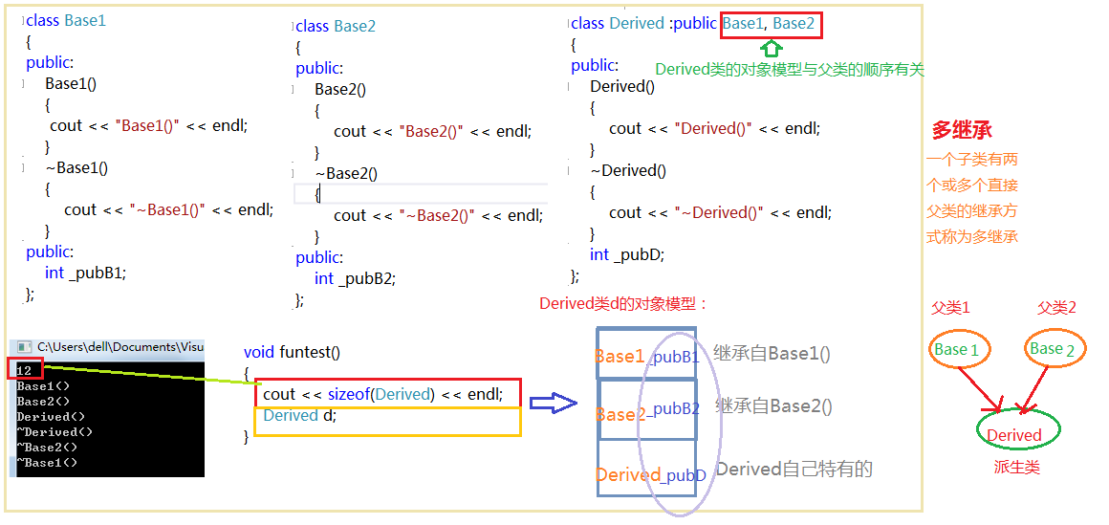

菱形继承：

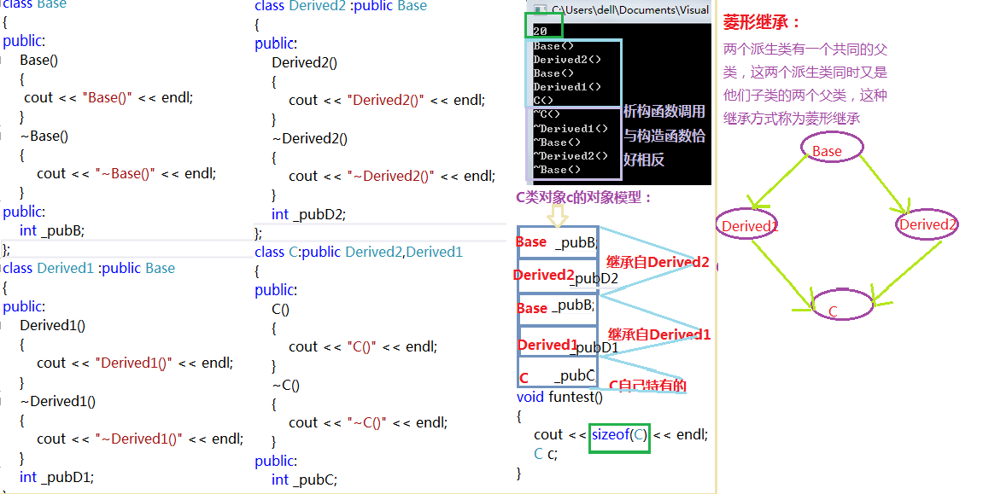

**虚拟继承：**

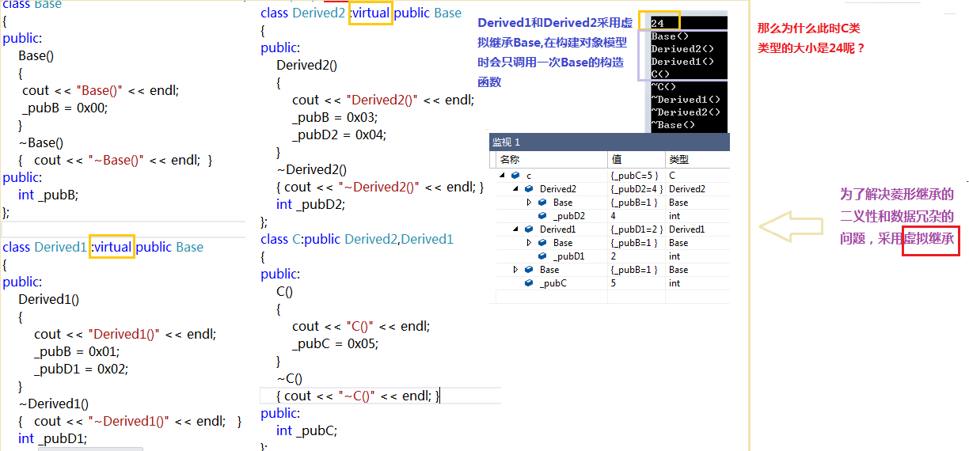

请看下回分晓（多态）~